Bonjour,

Je me présente, Danielle Dupuis, infirmière auxiliaire à L’Hôtel-Dieu d’Arthabaska depuis le mois de mai 2007. Ayant acquis une expérience de 13 ans dans le domaine de la santé, je pose ma candidature à titre d’agente de proximité d’unité locale pour le SPSMCQ. Dès le début de ma carrière à Québec, je me suis impliquée au sein de la FIIQ à la condition féminine. Cet apprentissage m’a permis de me bâtir une solide expérience dans le milieu syndical et c’est à partir de ce moment que je me suis découvert une véritable passion pour la vie syndicale.
À mes débuts ici, j’ai travaillé comme polyvalente et ensuite, j’ai eu un poste au centre naissance famille à temps plein de soir. Par la suite, j’ai quitté 2 ans pour enseigner à la Commission Scolaire des Bois Francs dans les DEP touchant le milieu de la santé. À mon retour, j’ai eu un poste en chirurgie et maintenant, je suis détentrice d’un poste prioritaire en santé mentale où je complète mes journées en médecine ou au centre parent enfant.
Je suis prête pour ce nouveau défi et comme vous le savez, j’ai travaillé fort pour que la FIQ réussisse son entrée à Victoriaville. Je dispose d’une bonne expérience avec ce syndicat, je connais beaucoup de personnes œuvrant dans cette organisation et j’ai assisté aux deux derniers congrès ce qui permet de bien connaître les enjeux actuels. Je m’implique déjà au sein de la condition féminine de la FIQ. Le système de santé n’est plus ce qu’il était et je suis déterminée à vous accompagner pour que vous gardiez la passion dont nous avons tous besoin pour nos professions.
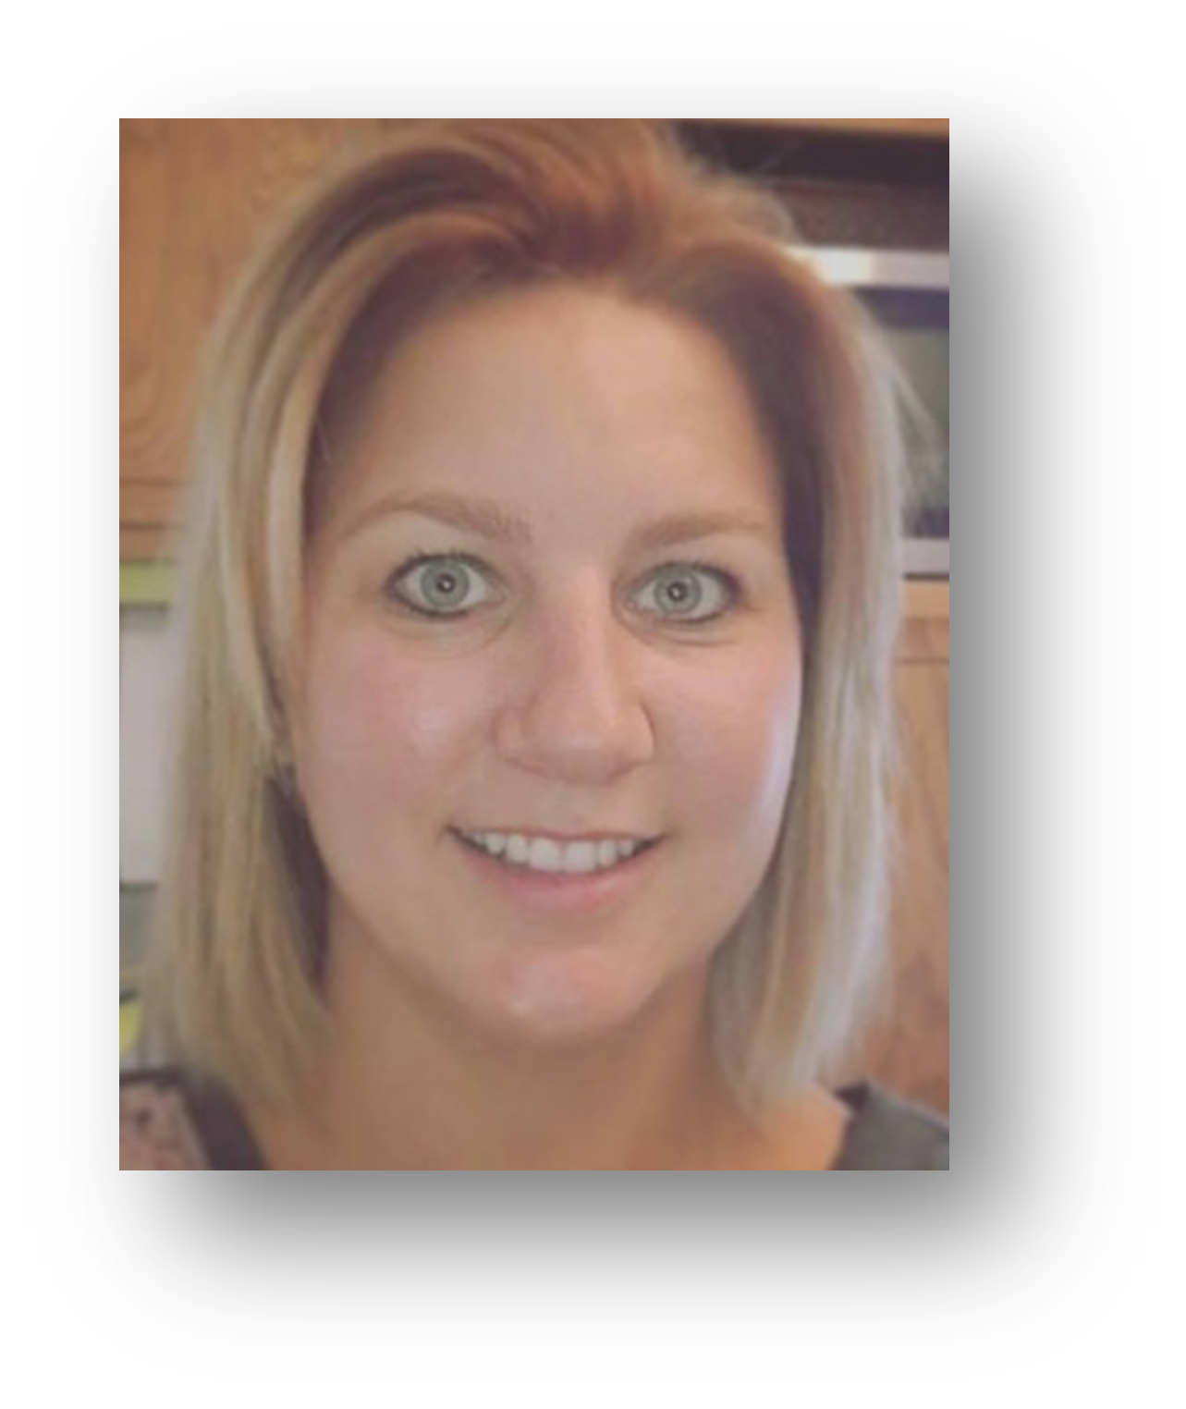
Pour conclure, je reconnais que le travail est lourd, qu’on manque de temps et que le manque de personnel emmène son lot de difficulté. C’est pour cette raison que je veux vous représenter comme agente de proximité et je suis prête à défendre vos droits face à l’employeur. Mon but est l’équité et la justice pour tous, le tout dans le respect et ce, avec mon sourire et ma bonne humeur.
Je compte sur vous, Danielle Dupuis

